О, Балтики великое творенье! Капризной девы ветреный сюрприз,
Весенний луч, слезы земной скольженье, стекающей янтарной каплей вниз…
Балтийские берега Львов – Рига – Таллин – Стокгольм – Юрмала – Вильнюс – Львов
Экскурсия по Вильнюсу, Таллину, Стокгольму, и Риге
в стоимости тура!!!
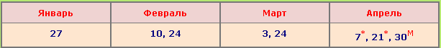
День 1.
09.00 Выезд со Львова. Пересечение границ. Ночлег на территории Литвы.
День 2.
Завтрак.
Экскурсия по Вильнюсу. Вильнюс - столица Литвы, один из старейших городов Европы. Расположенный на берегу реки Нерис, Вильнюс заслуженно имеет репутацию города гостеприимного, душевного, гармоничного и… немного туманного. Свободное время. Экскурсия "Вильнюс - на крыльях любви" (18€/дети до 12 лет - 10€). Узенькие улочки, площади и романтические уголки расскажут о музах знаменитых людей, поведают страстные истории о любви и пылких чувствах. Переезд в Таллин.
Вечерняя экскурсия «Легенды и истории Старого Таллина» (взрослые - 18€/дети до 12 лет - 6€). Старый Таллин наполнен богатой историей, в которой переплетаются предания и легенды. Ночлег.
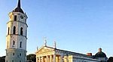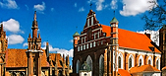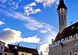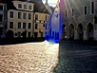
День 3.
Завтрак. Выселение из отеля.
Нас приглашает «Рыцарь Балтийского моря - Таллин». Столица Эстонии – это город-музей под открытым небом. С первых минут нам становится ясно, что мы попали в другую эпоху. Кружевное переплетение узких улочек завораживает, хочется бесконечно бродить по ним до утра. В такой тиши порой начинает казаться, что попал в рай. Свободное время. Экскурсия «Дворец и парк Кадриорг» (взрослые -30€/дети до 12 лет - 18€). Таллиннский дворец Кадриорг пленит нас своим уютом. Дворец и парк Кадриорг был заложен Петром I в «долине Екатерины». Вскоре парк стал одним из самых любимых мест для прогулок жителей Таллинна. Таким он остаётся и до сих пор. Для желающих экскурсия в Ратушу (взрослые - 18€/дети до 12 лет - 10€). Можно посетить(оплата по меню) пивоварню Beer House, чесночный ресторан Balthasar, рестораны со средневековой кухней Peppersack , Kuldse Notsu Körts. Ресторан "Old Hansa". 18:00 – Отплытие в Стокгольм на пароме. Ночлег на пароме.
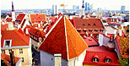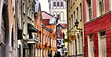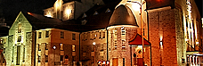
День 4.
Завтрак на пароме (оплачивается дополнительно).
09:30 – прибытие в Стокгольм. Завтрак на пароме (оплачивается дополнительно). 10:00 -- прибытие в Стокгольм. Обзорная экскурсия «Город на воде – Стокгольм». Стокгольм – столица Швеции, известная не только своей красотой, но и тем, что является самым большим городом в Скандинавии. Мы хотели в сказку… и поэтому мы здесь. Свободное время. Предлагаем посетить экскурсии на выбор: «Ратуша - Три золоченных короны» (взрослые - 30€/дети до 12 лет - 18€). Архитектура национального романтизма и ее самый известный силуэт –ратушаСтокгольма. Здесь проходит банкет в честь вручения Нобелевской премии. «Королевский Стокгольм» (взрослые - 38€/дети до 12 лет - 18€). Самый большой по площади действующий Королевский дворец Европы. Мы зайдем в Сокровищницу, увидим регалии Шведского государства – скипетр, мантию и корону. И сможем узнать, почему Шведский король не носит корону на голове. «Тайный Фрегат Vasa» (взрослые - 38€/дети до 12 лет - 18€). Нас ждет единственный в мире сохранившийся до наших дней корабль 17-го века. Он должен был олицетворять гордость королевского флота. Но… Об этом наша история. Вечерняя экскурсия по средневековым улочкам Старого города - Gamla Stan (взрослые - 18€/дети до 12 лет - 10€). Мы попадем туда, где по-прежнему царит дух рыцарских времен. Сказочные домики, крошечные башенки, мощеные улочки, бесконечные летницы и арочки, мнoжecтвo сувенирных мaгaзинчикoв… Проникнемся атмосферой стариного европейского города, с присущим ему одному таким исконно скандинавским колоритом. 17:30 – отплытие парома из Стокгольма в Ригу. Ночлег на пароме
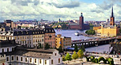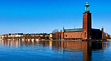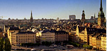

День 5.
Завтрак на пароме (оплачивается дополнительно). 10:00 – прибытие в Ригу.
Приглашаем на экскурсию «Рига - Маленький Париж Севера». Да, да, именно так в 30-е годы XX века называли Ригу за ее бурную ночную жизнь. Хранящая в себе множество тайн и загадок, с течением времени Рига становится все более привлекательной. Свободное время. Для всех желающих экскурсии на выбор «Город музыкантов и цветов - Юрмала» (взрослые - 30€/дети до 12 лет - 10€). Юрмала - это мягкий балтийский климат и воздух, насыщенный ароматом сосен, просторные чистые пляжи, морские волны, лечебные грязи и минеральные источник. Добро пожаловать в Юрмалу, город отдыха и романтики. Возвращение в Ригу.
Прогулка на кораблике по реке Даугава (взрослые - 18€/дети до 12 лет 10€ ). «Сердце Риги – Старый город» Представим себе, что кроме нас в этом городе ничего не существует, только дома и между ними – средневековые узкие лазейки Старого города (взрослые - 18€/дети до 12 лет бесплатно). Все желающие смогут выпить чашечку кофе и продегустировать Рижский бальзам (оплачивается дополнительно по меню).
Выезд на Украину.
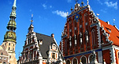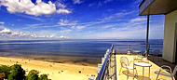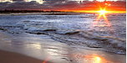
День 6.
Ориентировочно 20:00 прибытие во Львов.

Стоимость тура:
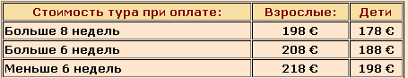
Стоимость тура отличается от обычной:
М.п. - Майские праздники(изменения программы, тарифов и стоимости тура). SPO- Cпециальное предложение (изменения программы и стоимости тура). *- сезонная доплата в 2013 году +16 евро **- сезонная доплата в 2013 году +18 евро
Майские праздники:
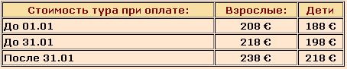
Стоимость тура ВКЛЮЧАЕТ
• Страховка (групповая) • Проезд по маршруту автобусом туркласса • Сопровождение гида-руководителя по маршруту • Проживание по маршруту отель 2-3* с завтраками. • Экскурсии, указанные в программе.
Стоимость тура НЕ ВКЛЮЧАЕТ:
• Входные билеты в экскурсионные объекты. • Факультативные экскурсии. • Рекомендованные программы. • Проезд в общественном транспорте • Личные расходы (обеды, ужины, сувениры). • Консульский сбор 35€. Кроме категории граждан, освобожденных от оплаты Консульского сбора, согласно договора об упрощение визового режима. Пенсионеры, дети до 18 лет, студенты дневного стационара до 21 года. ОПЛАЧИВАЕТСЯ ПРИ КАЖДОЙ ПОДАЧЕ. ПРИ ОТКАЗЕ НЕ ВОЗВРАЩАЕТСЯ.

Ответственная за тур:
Менеджер: Ромас Виктория
Тел. 0931281283 , 0668728679 , 050 4030360
viktoriadance14@gmail.com
С ув. туристическая фирма «Туда-Сюда»

